Załącznik graficzny do ogłoszenia o drugim przetargu
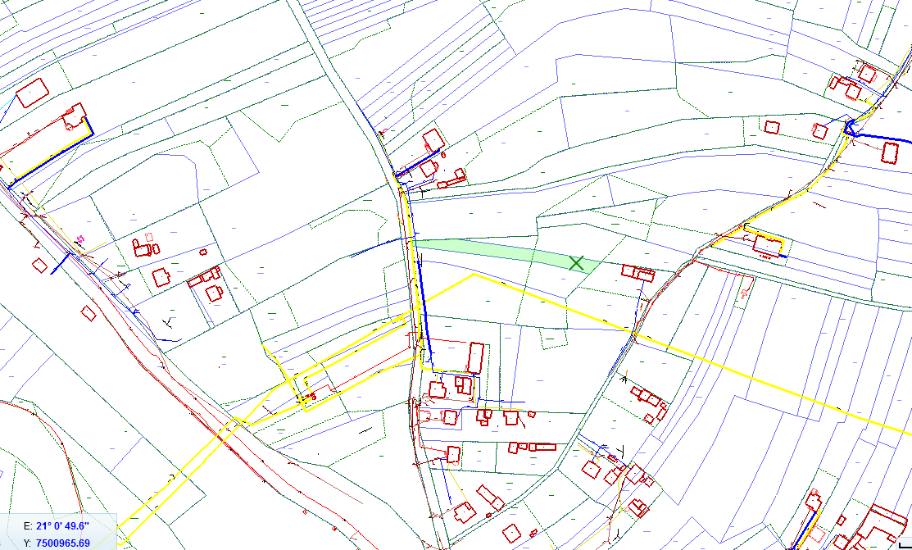
Kolorem zielonym zaznaczono działkę nr 258 będącą przedmiotem drugiego przetargu.
Zamieszczone zdjęcie ma charakter poglądowy.
Wykorzystano mapy pobrane ze strony starachowice.geoportal2.pl

